无线路由器接入院网规范使用配置方法

第一步：连接有线网络至路由器LAN端口
把有线网络的网线接到无线路由器的LAN端口上，注意不要接在无线路由器的WAN端口上。一般无线路由器的WAN端口只有一个，无线路由器会用颜色把LAN口和WAN口区分开来。
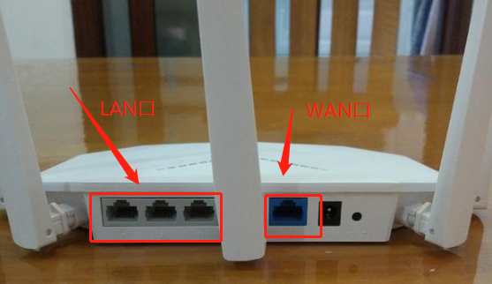
图1 无线路由器端口

第二步：登陆无线路由器
将操作电脑通过无线连接到无线路由器，或是通过双绞线连接到无线路由器LAN口（有线连接需要配置电脑地址跟无线路由器地址在同一地址段中），下一步在电脑浏览器中输入192.168.1.1，输入账号与密码，进入管理界面登录（具体的登陆地址及默认账号密码见路由器背面，不同品牌路由器有可能不相同）。

第三步：关闭DHCP
1.登陆后在主界面中找到DHCP，将DHCP功能关掉，各个品牌路由器登录界面可能不一致，请以具体页面内容为准。不启用（关闭）DHCP功能。如下图所示：
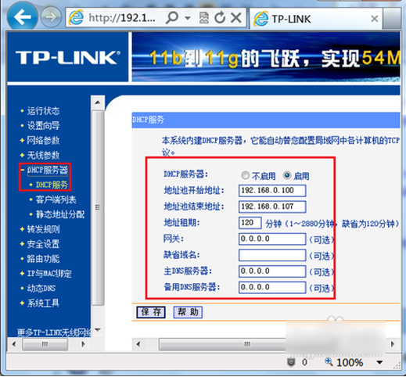
图2 DHCP设置
2.设置安全的连接认证密码，密码建议8位以上，使用字符、符号和数字混合使用，如下图所示：
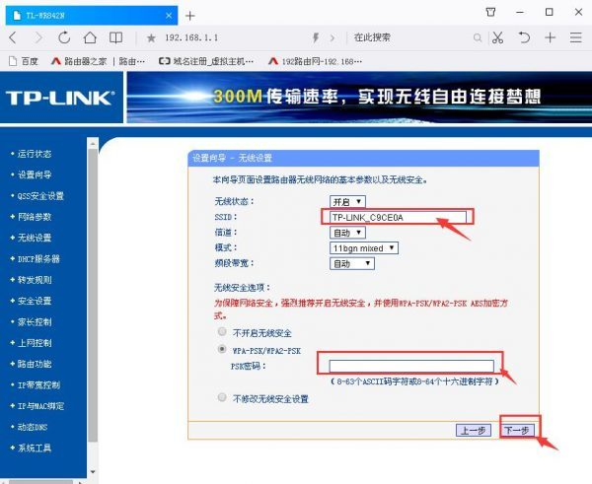
图3 设置密码
第四步：保存所有设置

